- Mô tả use case
- Mô tả use case Đăng Ký
Mô tả vắn tắt: Use case này cho phép người dùng đăng ký tài khoản mới trên website.
Luồng sự kiện:
Luồng cơ bản:
1. Use case này bắt đầu khi người dùng kích vào “Tạo Tài Khoản” trong màn hình Đăng Nhập. Hệ thống sẽ hiển thị lên màn hình nhập email đăng ký.
2. Khách hàng nhập địa chỉ email và nhấn “Tiếp Tục”. Hệ thống gửi mã OTP đến email đã nhập, hiển thị màn hình xác thực OTP và yêu cầu khách hàng nhập mã xác thực.
3. Khách hàng nhập mã OTP và nhấn “Xác nhận”. Hệ thống kiểm tra tính chính xác và hiệu lực của mã OTP. Hệ thống chuyển sang màn hình nhập mật khẩu.
4. Khách hàng nhập mật khẩu và nhấn “Xác Nhận”. Hệ thống sẽ tạo một tài khoản mới vào bảng User và hiển thị màn hình trang chủ sau khi đã đăng ký thành công. Use case kết thúc.
Luồng rẽ nhánh:
- Tại bước 2 trong luồng cơ bản, Nếu người dùng nhập email không đúng định dạng của email hoặc bỏ trống, có khoảng trắng, email đã tồn tại .Hệ thống sẽ gửi thông báo lỗi và quay lại bước 2 trong luồng cơ bản.
- Tại bước 3 trong luồng cơ bản, Nếu người dùng nhập sai mã OTP .Hệ thống sẽ gửi thông báo lỗi và quay lại bước 3 trong luồng cơ bản.
- Tại bước 4 trong luồng cơ bản, hệ thống kiểm tra tính hợp lệ của mật khẩu theo các điều kiện sau: Có ít nhất 8 kí tự,Có ít nhất 1 chữ viết hoa,Có ít nhất 1 chữ viết thường,Có ít nhất 1 chữ số,Có ít nhất,kí tự đặc biệt,Không chứa khoảng trắng. Nếu mật khẩu không thỏa mãn một trong các điều kiện trên, hệ thống hiển thị thông báo lỗi tương ứng và quay lại bước 3 trong luồng cơ bản. use case kết thúc
4. Tại bất kì thời điểm nào trong quá trình thực hiện use case nếu không thể kết nối được với cơ sở dữ liệu thì sẽ hiển thị một thông báo lỗi và use case kết thúc.
Yêu cầu đặc biệt: Thông tin đăng ký phải tuân thủ các yêu cầu về định dạng và tính hợp lệ.
Tiền điều kiện: Không có
Hậu điều kiện: Sau khi use case này kết thúc thành công thì thông tin sẽ được lưu vào bảng User
Điểm mở rộng: Không có.
- Mô tả use case Tìm Kiếm Loại Sản Phẩm
Mô tả vắn tắt: Use case bắt đầu khi khách hàng chọn thanh tìm kiếm loại sản phẩm trên màn hình tìm kiếm sản phẩm
Luồng sự kiện:
Luồng cơ bản:
1. Use case này bắt đầu khi người dùng kích vào biểu tượng tìm kiếm loại sản phẩm trên màn hình tìm kiếm sản phẩm. Hệ thống sẽ hiển thị ô nhập liệu.
2. Khách hàng nhập tên loại sản phẩm cần tìm vào thanh tìm kiếm. Hệ thống hiển thị danh sách các sản phẩm phù hợp với loại sản phẩm mà khách hàng đã nhập. Use case kết thúc
Luồng rẽ nhánh:
- Tại bước 2 trong luồng cơ bản, Nếu từ khoá tìm kiếm chứa kí tự đặc biệt, chữ số hoặc không tồn tại loại sản phẩm, bỏ trống.Hệ thống hiển thị thông báo lỗi tương ứng và quay lại bước 2 trong luồng cơ bản. use case kết thúc
2. Tại bất kì thời điểm nào trong quá trình thực hiện use case nếu không thể kết nối được với cơ sở dữ liệu thì sẽ hiển thị một thông báo lỗi và use case kết thúc.
Yêu cầu đặc biệt:
● Từ khóa tìm kiếm phải:
o Không rỗng, không chỉ toàn khoảng trắng.
o Không chứa toàn kí tự đặc biệt.
● Hệ thống tìm kiếm không phân biệt hoa thường.
● Khi không có kết quả phải hiển thị thông báo rõ ràng cho người dùng.
Tiền điều kiện: Người dùng đã truy cập website. Hệ thống hoạt động bình thường, có sẵn dữ liệu sản phẩm
Hậu điều kiện: Danh sách sản phẩm phù hợp với từ khóa tìm kiếm được hiển thị cho khách hàng.
Điểm mở rộng: Tìm kiếm theo thương hiệu,Tìm kiếm theo danh mục thể thao Tìm kiếm theo bộ lọc (giá, kích cỡ, màu sắc, giới tính).
- Phân tích thiết kế kiểm thử
- Chức năng đăng ký:
- Giao diện chức năng:
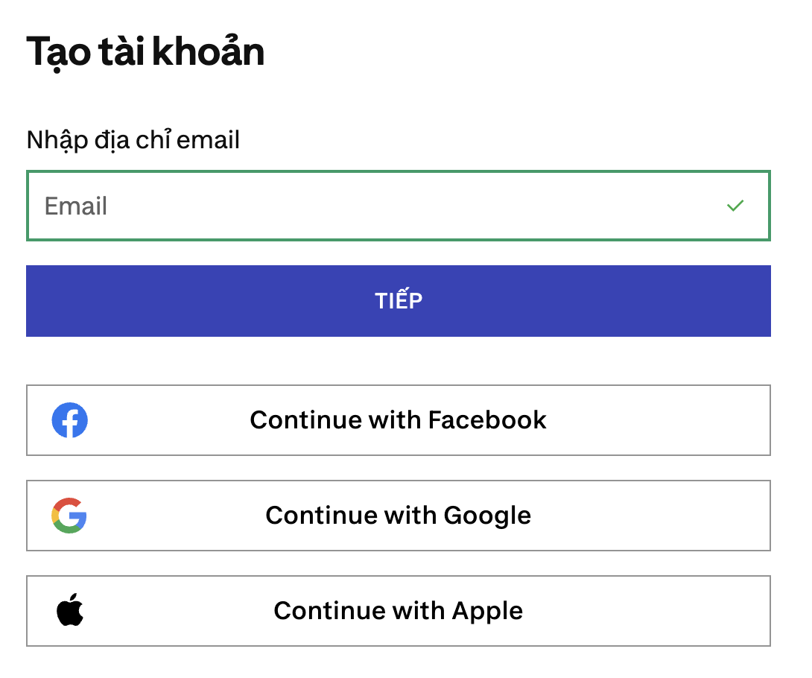
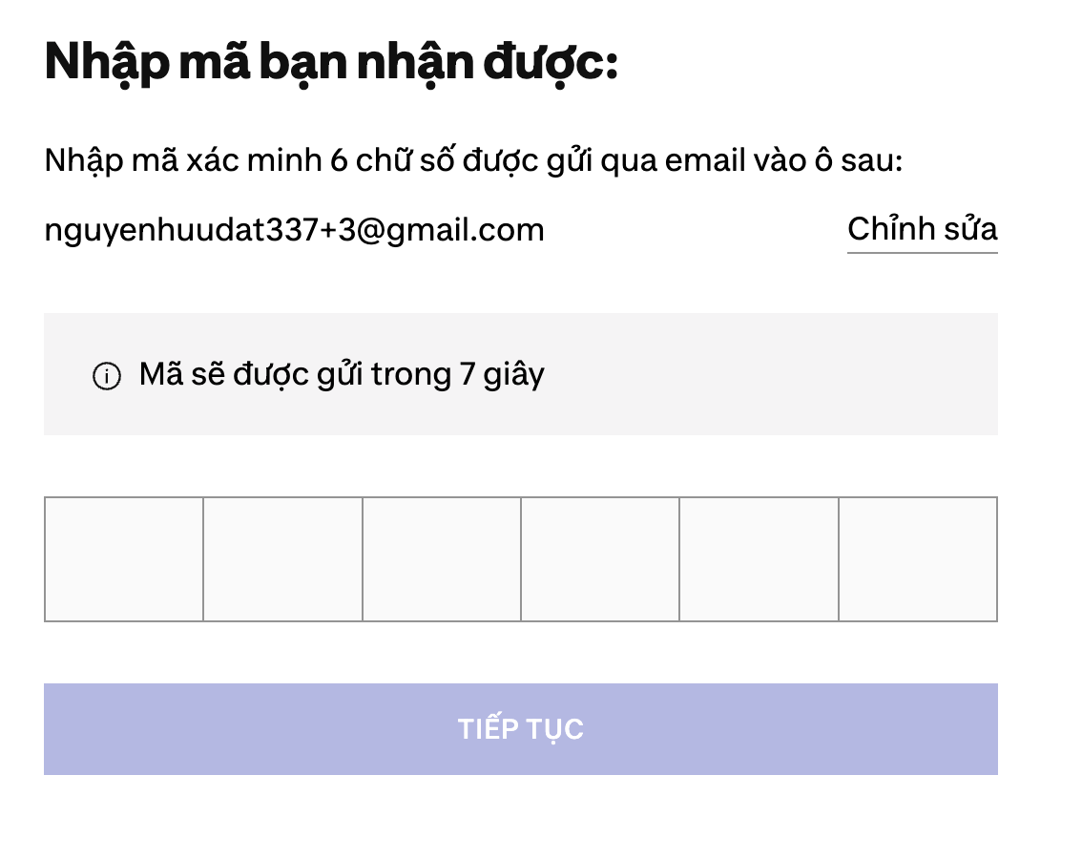
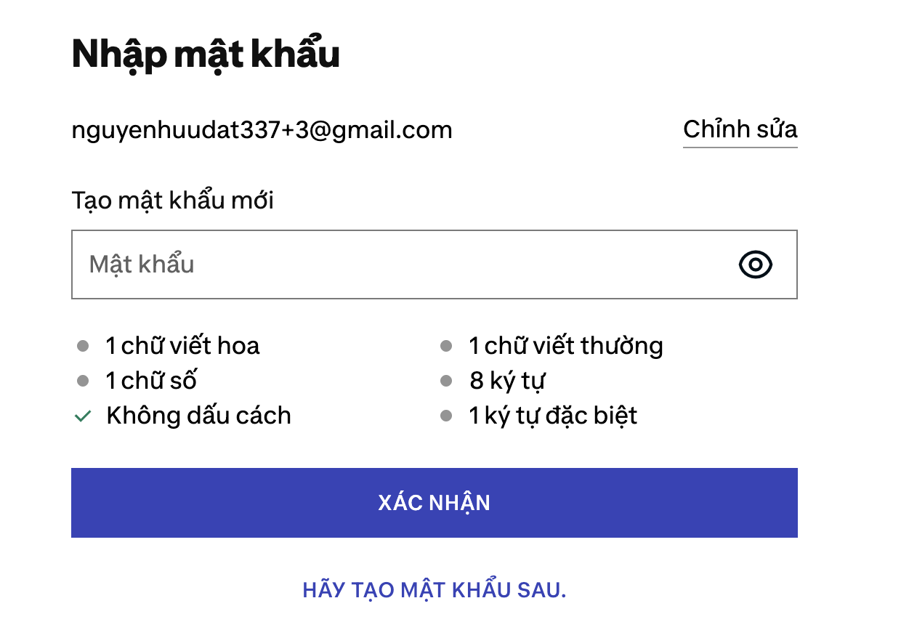
- Mô tả điều kiện ràng buộc để đăng ký thành công:
- Tất cả các trường đều bắt buộc nhập (không để trống)
- Email: ít hơn 90 kí tự, không chứa dấu cách, đúng định dạng ( VD: name@gmail.com)
- OTP: phải là 6 chữ số
- Mật khẩu: từ 8-48 kí tự ( có ít nhất 1 chữ viết hoa, 1 chữ viết thường, 1 chữ số, trên 8 kí tự, không dấu cách, 1 kí tự dặc biệt)
- Phương pháp tìm test case:
Phân vùng tương đương
Bảng phân vùng tương đương
Đầu vào | Vùng hợp lệ | Kí hiệu | Vùng không hợp lệ | Kí hiệu
Email | Ít hơn 90 kí tự | H1 | >90 kí tự | K1
 | Không chứa dấu cách | H2 | Có dấu cách | K2
 |  |  | để trống | K3
 | Chưa tồn tại | H3 | Đã tồn tại | K4
 | Đúng định dạng | H4 | Sai định dạng | K5
OTP | Có đúng 6 kí tự | H5 | <6 kí tự | K6
 |  |  | >6 kí tự | K7
 | Là kí tự số | H6 | Có kí tự chữ | K8
 |  |  | Có kí tự đặc biệt | K9
 |  |  | để trống | K10
Mật Khẩu | Dài từ 8-48 kí tự | H7 | <8 kí tự | K11
 |  |  | >48 kí tự | K12
 |  |  | Để trống | K13
 | Ít nhất 1 chữ viết hoa | H8 | Không có chữ viết hoa | K14
 | Ít nhất 1 chữ viết thường | H9 | Không có chữ viết thường | K15
 | Ít nhất 1 chữ số | H10 | Không có chữ số | K16
 | Không dấu cách | H11 | Có dấu cách | K17
 | Ít nhất 1 kí tự đặc biệt | H12 | Không có kí tự đặc biệt | K18
Bảng thiết kế testcase phân vùng tương đương
Test Case ID | Ghi Chú | Đầu vào (input) | Đầu ra (output)
 |  | a = email; b = OTP ; c = mật khẩu
TC1 | H1,H2,H3,H4,H5,H6,  H7,H8,H9,  H10, H11,H12 | a = nguyenhuudat337@gmail.com ; b = 123456 ; c = Huudat0911@ | Đăng ký thành công
TC2 | K1,H2,H3,H4,H5,H6,  H7,H8,H9,  H10, H11,H12 | a = ngoaiwueosodiahsnamsncjdksndbchdhsjd  hsjdhsjdhsjdhdjchsjdhcjdhcjdjcjsieusiwoaisucuducisidi@gmail.com ; ….. | Email phải ít hơn 90 kí tự
TC3 | H1,K2,H3,H4,H5,H6,  H7,H8,H9,  H10, H11,H12 | a = name @gmail.com ; ….. | Email không chứa dấu cách
TC4 | H1,K3,H3,H4,H5,H6,  H7,H8,H9,  H10 | a = ; …. | Email không được để trống
TC5 | H1,H2,K4,H4,H5,H6,  H7,H8,H9,  H10, H11,H12 | a = test@gmail.com ; …. | Email đã tồn tại
TC6 | H1,H2,H3,K5,H5,H6,  H7,H8,H9,  H10, H11,H12 | a = name.com; ….. | Email sai định dạng (VD: name@gmail.com)
TC7 | H1,H2,H3,H4,K6,H6,  H7,H8,H9,  H10, H11,H12 | b = 123 ; … | OTP phải có đúng 6 kí tự
TC8 | H1,H2,H3,H4,K7,H6,  H7,H8,H9,  H10, H11,H12 | b = 1234567 ; … | OTP phải có đúng 6 kí tự
TC9 | H1,H2,H3,H4,H5,K8,  H7,H8,H9,  H10, H11,H12 | b = abcdef ; … | OTP phải là số
TC10 | H1,H2,H3,H4,H5,K9,  H7,H8,H9,  H10, H11,H12 | b = @!@!@! ; …. | OTP phải là số
TC11 | H1,H2,H3,H4,H5,K10,  H7,H8,H9,  H10, H11,H12 | b = ; …. | OTP không được để trống
TC12 | H1,H2,H3,H4,H5,H6,  K11,H8,H9,  H10, H11,H12 | c = Dat911@; …. | Mật khẩu phải từ 8-48 kí tự
TC13 | H1,H2,H3,H4,H5,H6,  K12,H8,H9,  H10, H11,H12 | c = Nguyenhuuudattttttttttttttttttttttttttttttttttttttttttttttttt09112005@ ; …. | Mật khẩu phải từ 8-48 kí tự
TC14 | H1,H2,H3,H4,H5,H6,  K13,H8,H9,  H10, H11,H12 | c = ; … | Mật khẩu không được để trống
TC15 | H1,H2,H3,H4,H5,H6,  H7,K14,H9,  H10, H11,H12 | c = huudat0911@ ; … | Mật khẩu phải có ít nhất 1 kí tự chữ hoa
TC16 | H1,H2,H3,H4,H5,H6,  H7,H8,K15,  H10, H11,H12 | c = HUUDAT0911@ ; … | Mật khẩu phải có ít nhất 1 kí tự chữ thường
TC17 | H1,H2,H3,H4,H5,H6,  H7,H8 ,H9,  K16, H11,H12 | c = Nguyenhuudat@ ; … | Mật khẩu phải có ít nhất 1 kí tự số
TC18 | H1,H2,H3,H4,H5,H6,  H7,H8,H9,  H10, K17,H12 | c = Huudat 0911@; ….. | Mật khẩu không chứa dấu cách
TC19 | H1,H2,H3,H4,H5,H6,  H7,H6,H9,  H10, H11,K18 | c = Huudat0911 ; … | Mật khẩu phải có ít nhất 1 kí tự đặc biệt

Phương pháp bảng quyết định
T: Hợp lệ; F: Không hợp lệ
 |  | Luật 1 | Luật 2 | Luật 3 | Luật 4
Điều kiện đầu vào | Email | T | T | F | F
 | Mật Khẩu | T | F | T | F
Hành động đầu ra | Đăng ký thành công | X
 | Đăng ký thất bại |  | X | X | X

Bảng thiết kế TestCase theo bảng quyết định

TC | Đầu vào | Đầu ra mong đợi
TC19 | Email = test@gmail.com;  Mật khẩu = Huudat0911@; | Đăng ký thành công
TC20 | Email = test@gmail.com;  Mật khẩu = huudat; | Đăng ký không thành công
TC21 | Email = test.com;  Mật khẩu = Huudat0911@; | Đăng ký không thành công
TC22 | Email = test.com;  Mật khẩu = huudat; | Đăng ký không thành công

- Thực hiện kiểm thử:

- Chức năng Tìm Kiếm Loại Sản Phẩm
- Giao diện chức năng:
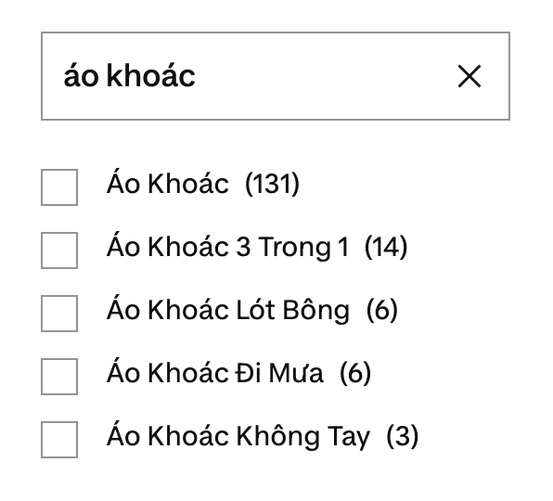
- Mô tả điều kiện ràng buộc để đăng kí thành công:
Bắt buộc nhập (không để trống)
Phải là kí tự chữ
- Phương pháp tìm test case:
Phân vùng tương đương
Bảng phân vùng tương đương

Đầu vào | Vùng hợp lệ | Kí hiệu | Vùng không hợp lệ | Kí hiệu
Tên loại sản phẩm | Là kí tự chữ | H1 | Kí tự đặc biệt | K1
 |  |  | Kí tự số | K2
 |  |  | Để trống | K3

Bảng thiết kế testcase phân vùng tương đương
Test Case ID | Ghi chú | Đầu vào (input) | Đầu ra (output)
 |  | a = Tên loại sản phẩm
TC1 | H1 | a = áo khoác | Hiển thị danh sách sản phẩm
TC2 | K1 | a = @!# | Không có kết quả
TC3 | K2 | a = 123 | Không có kết quá
TC4 | K3 | a = | Không có kết qủa

Phương pháp bảng quyết định
T: Hợp lệ; F: Không hợp lệ
 |  | Luật 1 | Luật 2
Điều kiện đầu vào | Tên loại sản phẩm | T | F
Hành động đầu ra | Hiển thị danh sách | X
 | Không có kết quả |  | X

Bảng thiết kế TestCase theo bảng quyết định

TC | Đầu vào | Đầu ra mong đợi
TC5 | Tên loại sản phẩm = áo khoác | Hiển thị danh sách
TC6 | Tên loại sản phẩm = @123 | Không có kết quả
- Thực hiện kiểm thử:

